C
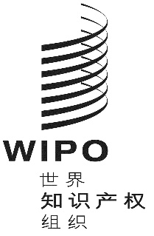
P/EC/58/1
原 文：英文
日 期：2018年12月7日
保护工业产权国际联盟（巴黎联盟）
执行委员会
第五十八届会议（第54次例会）
2018年9月24日至10月2日，日内瓦
报 告
经执行委员会通过
1. 本执行委员会涉及统一编排议程（文件A/58/1）的下列项目：第1、2、3、4、5、6、8、9、11（ii）、12、29和30项。
2. 关于上述各项的报告均载于总报告（文件A/58/11）。
3. 尼古洛兹·戈吉利泽先生（格鲁吉亚）当选为执行委员会主席。
[文件完]

